**附件一：《交易终端测试及认证流程》**

1. 客户填写测试申请表。（表见附件二）。

**注意事项：**如果客户使用的终端是其他软件商，请详细填写软件商的名称和联系方式（我司提供的交易软件除外），我司将与该软件商完成此项工作。

1. 客户将填写好的申请表发送给公司对应的业务经理进行确认；
2. 信息技术部根据申请单内容准备测试环境，发送客户终端**测试授权码**及测试账号交付于客户。（客户APPID的命名见附件三）
3. 客户根据**测试授权码**和测试环境连接信息进行连接和交易测试。
4. 我司在收到测试信息后，完成测试反馈报告，确认客户使用的软件是否符合公司要求，业务经理将及时把测试反馈报告通知给客户。
5. 客户软件测试通过后，由运营服务中心中发放生产环境软件授权码交付于客户。
6. 对于不同客户使用同一软件终端的情况，信息技术部仅对第一次软件测试进行测试。
7. 上述测试环境中使用的测试授权码仅在测试环境中有效！对于测试通过的交易终端，我司将统计好软件终端信息，统一发放正式生产环境授权码，用于交易终端接入生产环境。

**附件二：测试申请表**

|  |  |
| --- | --- |
| 客户账号 |  |
| 测试联系人及联系方式（电话及邮箱） |  |
| 终端类型 | □客户自开发  □客户自行购买或租赁的软件  (提供相应软件商联系人、联系方式) |
| 客户使用终端ID（AppID/RelayAppID） |  |
| 终端为自开发终端软件  软件名称 |  |
| 终端为自开发终端软件  软件开发商 |  |
| 终端为自开发终端软件  软件版本信息 |  |
| 终端连接方式 | □直连类型终端□多对多类型中继□多对一类型中继 |
| 终端连接系统 | □CTP □易盛□飞创□飞马 □盛立□艾科朗克  □其他 |
| **业务部门填写** | |
| 业务部门确认 |  |
| **信息技术部填写** | |
| 是否首次测试 | □是□否 |
| 授权码测试结果 |  |
| 信息收集测试结果 |  |
| 信息技术部确认 |  |
| **运营服务中心填写** | |
| 交易终端对应授权码 |  |
| 运营服务中心确认 |  |
| **信息技术部填写** | |
| 交易终端信息归档 |  |
| 信息技术部确认 |  |

备注：

1. 多对多类型中继指的是为每个客户终端，建立CTP API实例，每个用户独占一个交易API实例的中继服务器。客户需要使用自己的账户名密码登录。
2. 多对一类型中继指为多个客户终端，建立一个CTP API实例，使用操作员为多个客户进行交易的中继服务器。一般为境外中介采用方式。

**附件三：AppID/RelayAppID的生成规范**

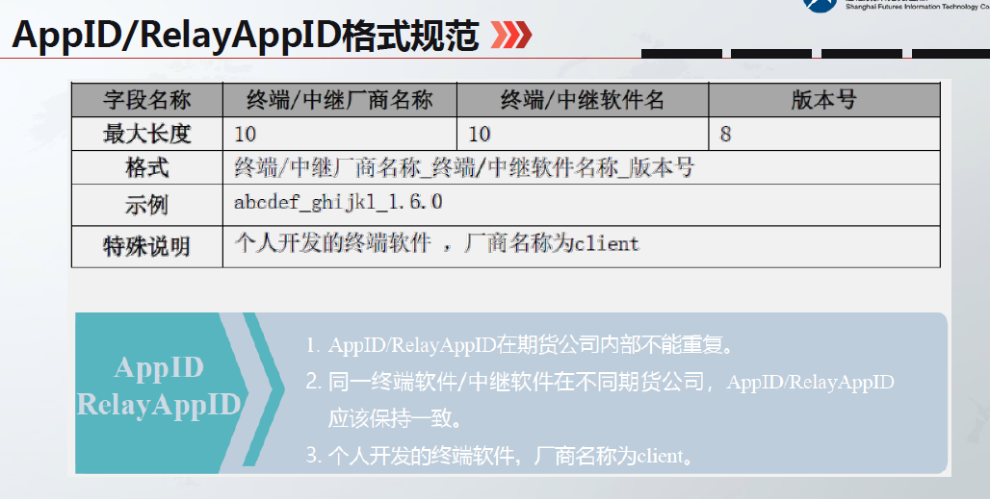

范例：

个人开发终端：client_abcdf_1.0.0

第三方终端：pobo_iee_1.4.0.0

中继厂商：poboAPP_isssle_2.0.0.0